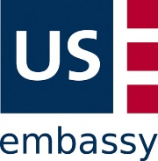
Mám ve třídě dyslektika! - metodický seminář ve spolupráci s U. S. Embassy Prague
Termín konání akce: |  | 4. 11. 2016
Titul před | Příjmení | Jméno | Titul za | Prvních 6 čísel z rodného čísla | E-mail | Telefon | Bydliště

